南海理工第11周食谱

引言
南海理工一直将学生的健康成长放在首位，通过精心设计的营养食谱，为同学们提供均衡、健康的饮食。以下是第11周的营养食谱概览，让同学们的每一餐，吃得安全，吃得营养，吃得健康！

星期一（11月10日）
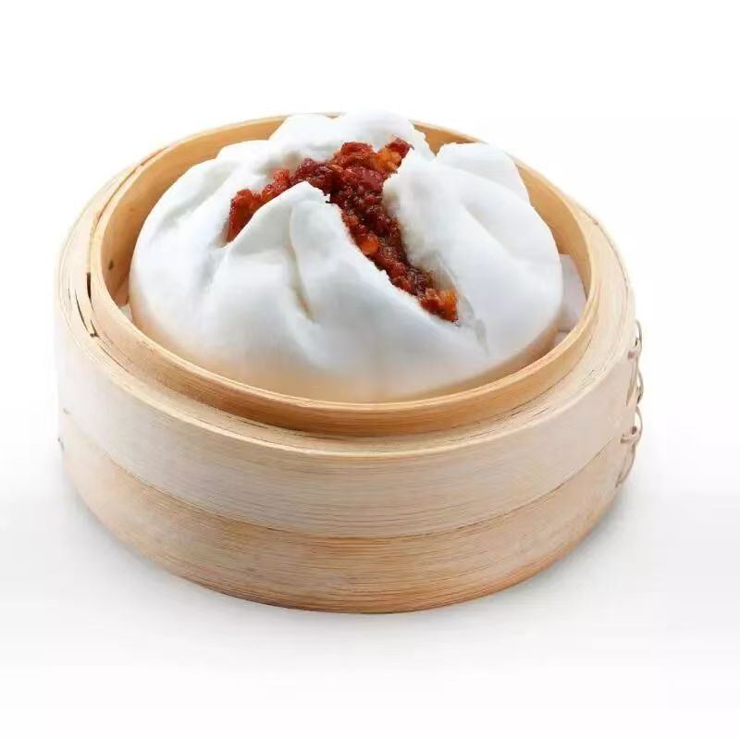

暖心早餐
纯牛奶、毛毛虫面包、蔓越莓蛋糕、叉烧包、荷花卷、番茄肉丝蛋汤面、蒸鸡蛋
营养午餐
番茄牛肉炒滑蛋、卤水鸭翅根、冬瓜焖排骨、豆腐酿肉末、椰菜蛋炒面、芽菜
美味晚餐
青瓜炒肉片、粉葛焖鸭、莲藕焖花肉、盐焗鸡腿、椰菜、紫菜汤

星期二（11月11日）
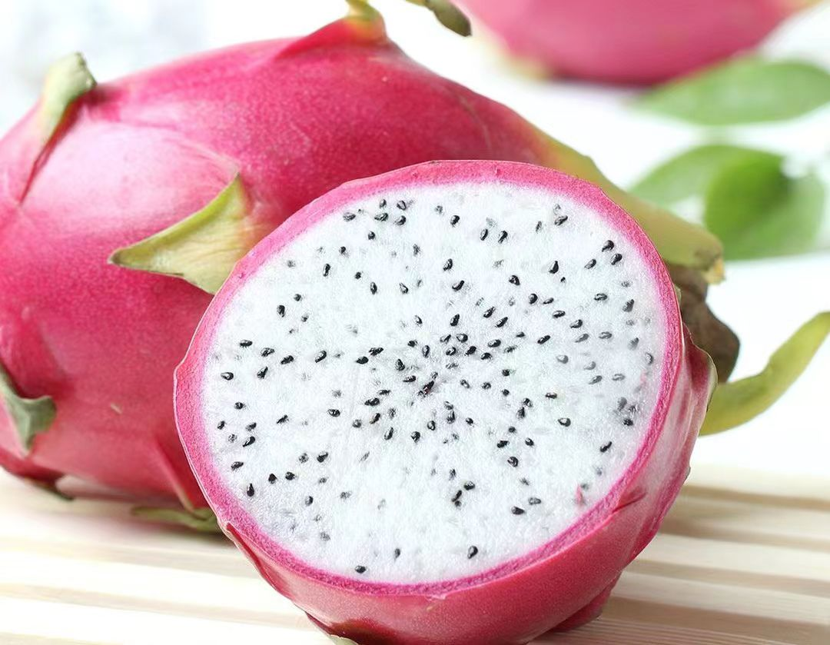
暖心早餐
皮蛋瘦肉粥、墨西哥面包、香草蛋糕、生肉包、南瓜松糕、椰菜红萝卜蛋炒米粉、蒸鸡蛋、蒸饺子
营养午餐
土豆焖鸭、咖喱鱼蛋、杏鲍菇红萝卜炒花肉、红枣杞子蒸鸡、红萝卜蛋炒米粉、油麦菜、水果
美味晚餐
菜花炒肉片、玉米肉饼、豆角炒滑蛋、酱油鸡全翼、娃娃菜、枸杞汤

星期三（11月12日）
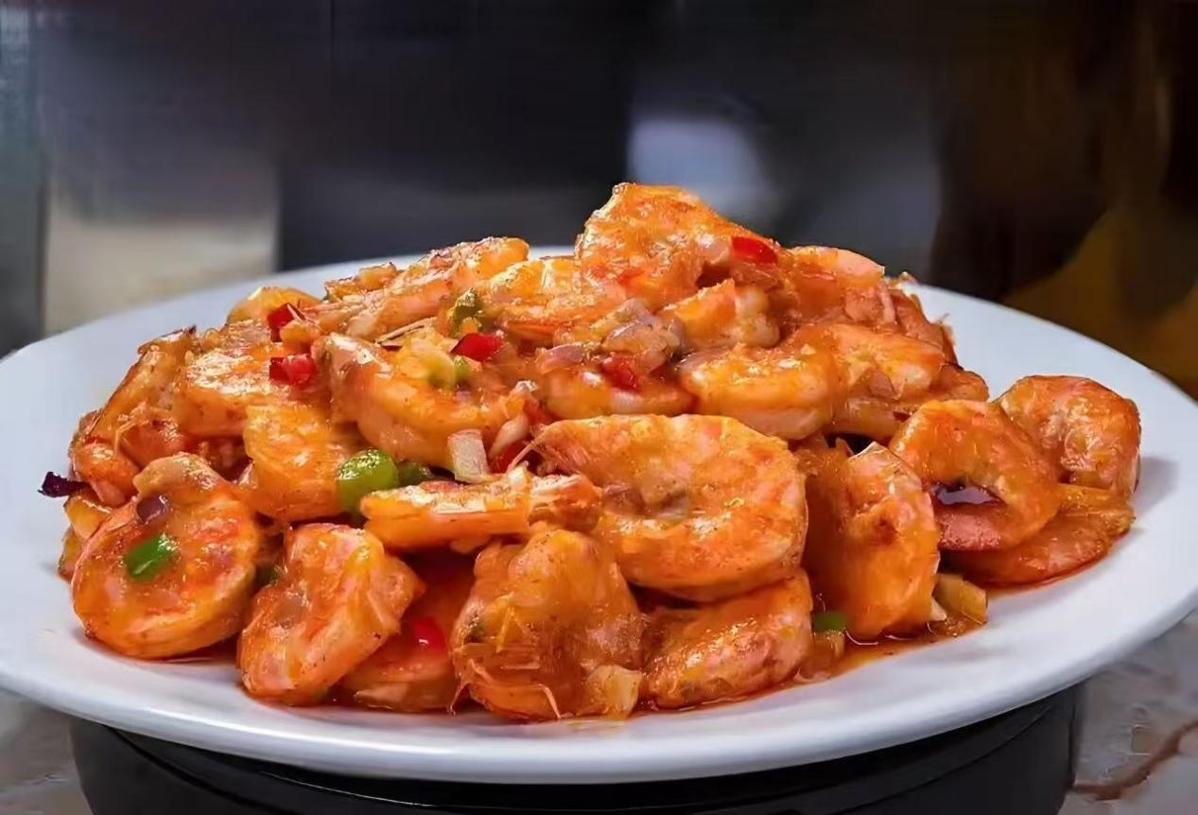
暖心早餐
纯牛奶、香妃面包、旋风巧克力蛋糕、红糖馒头、糯米鸡、洋葱红萝卜炒面、蒸鸡蛋
营养午餐
红烧茄子肉末、盐焗鸡翅根、节瓜焖猪手、油焖大虾、韭菜蛋炒面、通菜
美味晚餐
圆椒炒鸡、瑶柱虾米肉末蒸水蛋、云南小瓜炒花肉、黄豆花生焖排骨、南瓜、节瓜汤

星期四（11月13日）
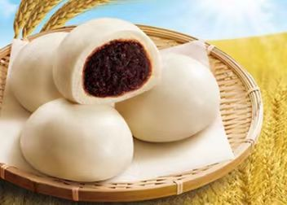

暖心早餐
花生眉豆大骨粥、肉松面包、海苔芝麻轻蛋糕、生肉包、豆沙包、酸辣粉、蒸鸡蛋、蒸檽米条
营养午餐
玉米炒滑蛋、盐焗鸡腿、青瓜炒牛肉、云耳蒸滑鸡、三丝蛋炒米粉、小白菜、水果
美味晚餐
冬瓜炒肉片、香辣鸭翅根、番茄炒滑蛋、香芋焖鸭、大白菜、冬瓜玉米汤

星期五（11月14日）
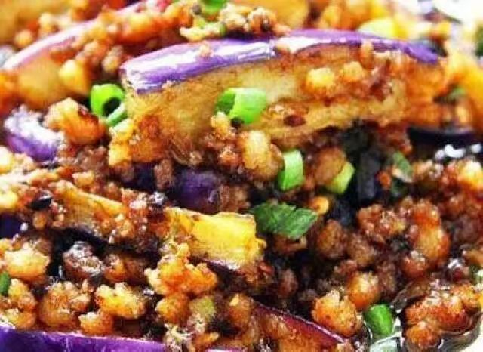
暖心早餐
红枣杞子鸡粥、抹茶红豆蛋糕、黑椒肠仔包、糯米鸡、豆角红萝卜蛋炒面、蒸鸡蛋、
营养午餐
酸辣土豆丝炒上肉丝、洋葱焗骨、白萝卜焖鸭、盐焗鸡翅根、甜麦菜
美味晚餐
西兰花炒鸡、咖喱鸡全翼、茄子豆角炒肉丝、肉饼蒸蛋、京包菜

星期六（11月15日）
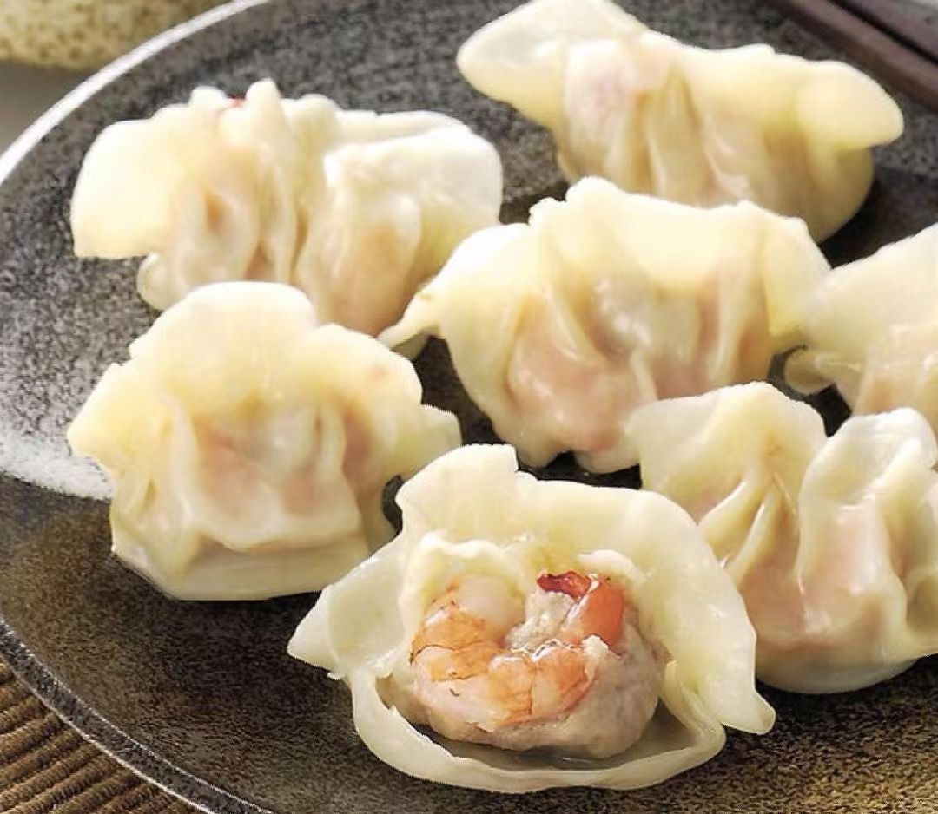

暖心早餐
酸辣粉、蒸饺子、叉烧包、莲蓉包、蒸鸡蛋

如因实际情况修改，以饭堂当天公示的菜谱为准

